Francie

Tématem pracovního listu je evropský stát Francie. Při práci se žáci dozvídají zajímavosti a fakta o Francii. Při řešení úloh si osvojují metodu kritického myšlení a používají internet jako zdroj informací. Na základě zhlédnutí videa Francie jsou žáci schopni vybrat obrázky, které zobrazují Francii, a rozhodnout o správnosti tvrzení v úkolu 3.
Francie

________________________________________________________
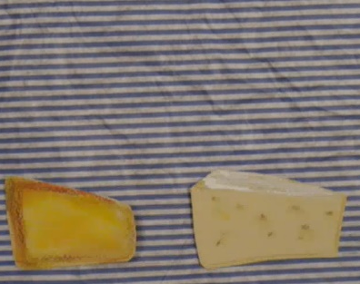
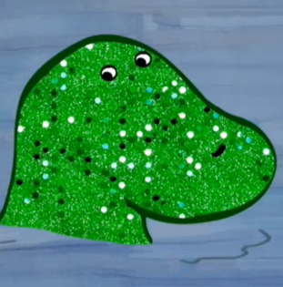
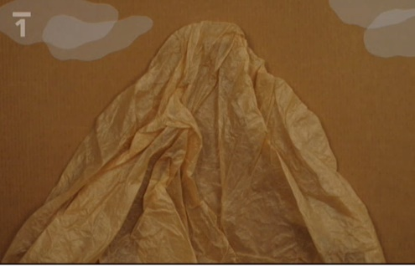
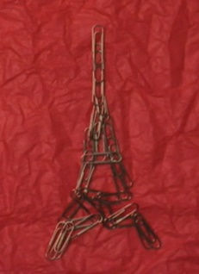
- Vyber obrázky, které zobrazují Francii, a podle nich pak o ní vyprávěj.

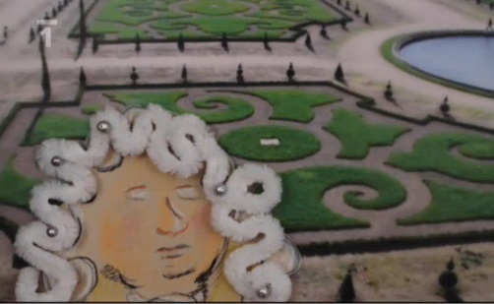
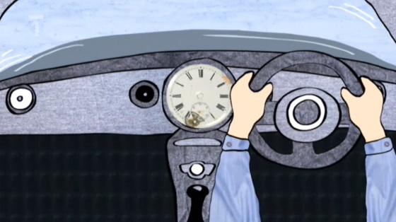
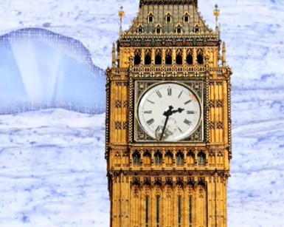
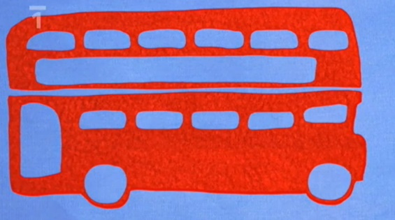
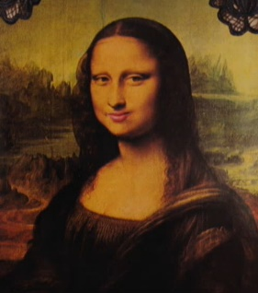
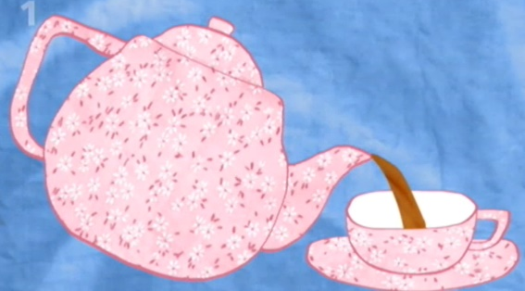
- Vyhledej význam čísel, která souvisí s Francií. Údaje porovnej s ČR. Jako zdroj informací použij internet, např. Wikipedii, encyklopedii nebo učebnici.
70 042 591 .…………………………………………………………………………………………………….
4810 m ……………………………………………………………………………………………………………
300 m ……………………………………………………………………………………………………………..
543 965 km²………………………………………………………………………………………………………

- Označ správná tvrzení.
- Na severu Francie se pěstuje levandule.
- Hlavní město Francie se jmenuje Paříž.
- Veselé písně ve francouzštině se nazývají šansony.
- Široké ulice s řadou stromů se nazývají bulváry.
- Paříži se říká město módy, sportu a zamilovaných.
- Ve Francii se vyrábí sýry, šampaňské a parfémy.

- V novinách, časopisech nebo na internetu vyhledej výbavu, kterou potřebují sportovci při Tour de France nebo Roland Garros. Znáš nějaké sportovce z těchto sportovních odvětví?
- Předměty nalep a pojmenuj nebo zapiš do myšlenkové mapy.

Co jsem se touto aktivitou naučil/a:
…………………………………………………………………………………………………………………………………………………………………………………………………………………………………………………………………………………………………………………………………………………………………
Autor: Dominika Chalušová
Toto dílo je licencováno pod licencí Creative Commons [CC BY-NC 4.0]. Licenční podmínky navštivte na adrese [https://creativecommons.org/choose/?lang=cs].

Klíč ke cv. 2
70 042 591 počet obyvatel v roce 2022, 4810 m nejvyšší hora Mont Blanc, 300 m Eiffelova věž, 543 965 km² rozloha Francie

